口算练习软件系统
软件需求规格说明书

版本：V0.1

软件构造开发团队

文档修订记录
版本编号或者更改记录编号 | *变化  状态 | 简要说明（变更内容和变更范围） | 日期 | 变更人 | 批准日期 | 批准人
V0.1 | A | 创建 | 2021.11.1 | 陈宇
*变化状态：A——增加，M——修改，D——删除，N——正式发布

文档审阅信息
序号 | 审阅人 | 角色 | 审阅日期 | 签字 | 备注

目 录
1 引言 4
1.1 文档目的 4
1.2 项目背景 4
1.3 术语定义 4
2 业务流程描述 5
3 任务概述 7
3.1 目标 7
3.2 运行环境 7
3.2.1 软件运行环境 7
3.3 功能划分 7
3.4 功能描述 8
3.4.1 系统信息管理 8
3.4.2 基础信息管理 10
4 性能描述 14
4.1 适应性 14
5 运行需求 14
5.1 用户界面 14
5.2 软件接口 15

引言

文档目的
本文档对口算练习软件系统的软件开发需求做了全面的分析，明确所要开发的软件应具有的功能，性能及界面设计。使系统分析人员及软件开发人员能够清楚的了解用户的需求，了解该系统的使用场景、功能、性能需求，并在此基础上进一步提出概要设计说明书和完成后续设计与开发工作。
本文档预期读者为项目经理、产品设计人员、软件设计人员、开发人员、测试人员、运维人员及市场推广人员。开发人员阅读本需求规格说明书，需要特别注意功能需求中的具体需求描述和对软件设计过程中潜在出错地方的相关处理。

项目背景
本项目面向小学生口算训练场景，开发一个可在命令行运行的题目生成系统。系统核心能力是按约束自动生成加减法口算题并输出参考答案。
当前项目已完成 project001 到 project005 五轮初步迭代，功能逐步从“固定题量输出”演进为“可配置题型、题量、范围、去重及可行性提示”。

术语定义
题型：加法、减法、混合（加减随机）。
题目数量：用户请求生成的习题条数。
运算结果范围：口算结果上界，范围为 0 ~ maxValue。
不重复题目：同一批次内，算式字符串不重复。
约束类（Constraint）：封装范围、合法性校验和可生成题量估算的业务对象。

业务流程描述

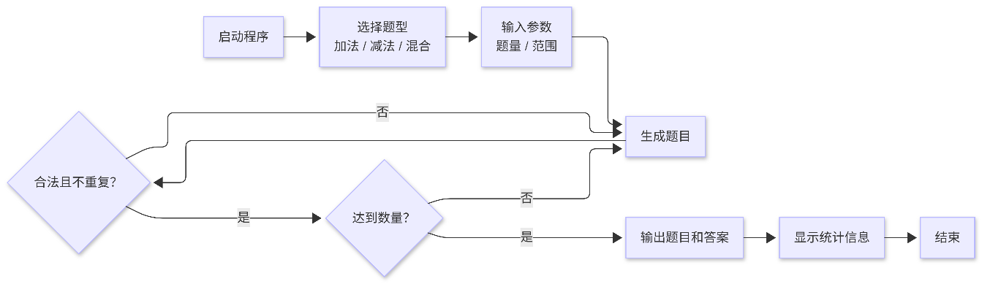任务概述

目标
支持不同题型的口算题自动生成。
支持题量可配置。
支持结果范围可配置。
保证同批次题目不重复。
输出可直接用于练习与核对的题目和答案。

运行环境

软件运行环境
操作系统：Windows
开发语言：Java。

功能划分
F1：菜单与参数输入模块。
F2：题目生成模块（随机数 + 约束控制）。
F3：题目去重模块。
F4：练习题输出模块。
F5：答案输出模块。
F6：约束与统计提示模块。
----------------------------------------

功能描述

系统信息管理
此模块用于系统的基本信息管理，包括组织结构、人员管理、角色管理、数据字典、菜单管理、系统权限、日志管理。

组织架构
- 用于创建和存储组织结构层级和基本信息。
- 可对部门信息进行增删改查，可对部门的层级进行维护。
- 添加部门时需要填写的信息有：部门名称、部门编码、部门描述、是否是父级，其中部门名称、部门编码是必填项。
此处应基于用户需求详细介绍每一个功能模块，以及该模块要完成的工作……

性能描述

适应性
在操作方式、运行环境、与其他软件的接口以及开发计划等发生变化时，应具有的适应能力，以及客户的使用习惯。
相关参数设置可配置，不可写在代码里

运行需求

用户界面
  - 界面布局合理；
  - 界面图标设计体现应用的含义；
  - 界面大小自适应屏幕大小。

软件接口
  - 消息推送采用WebSocket协议
  - 预留手机app数据接口
  - 预留微服务数据接口

